**Мастер-класс по нетрадиционному рисованию:**«Цыплёнок»

*Автор: Мазлова Наталья Владимировна воспитатель МДОАУ№95 город Белогорск Амурская область.*

Применение: мастер – класс рассчитан на среднюю и старшую группы детского сада.  
**Цель мастер-класса:** знакомство с нетрадиционной техникой рисования – рисование одноразовыми вилками ,ватными палочками.

**Задачи:**

Продолжать учить детей работать с гуашью.

Закреплять умение узнавать и называть цвета.

Способствовать возникновения интереса к экспериментированию.  
Развивать мелкую моторику рук.  
Формировать познавательный интерес к изобразительному творчеству.  
Воспитывать отзывчивость, доброжелательность, аккуратность, самостоятельность.

**Оборудование:**  
- гуашь,  
- одноразовые вилки,  
- ватные палочки,  
- альбомные листы.

«Цыплёнок»

«Пищат живые шарики,

Пшено клюют с руки.

Не знаю, где тут курочки,

А где тут петушки.

Кудахчет громко курица, Взволнована она.

Наверно, детям маленьким

Нельзя давать пшена.» (Г. Бойко.)

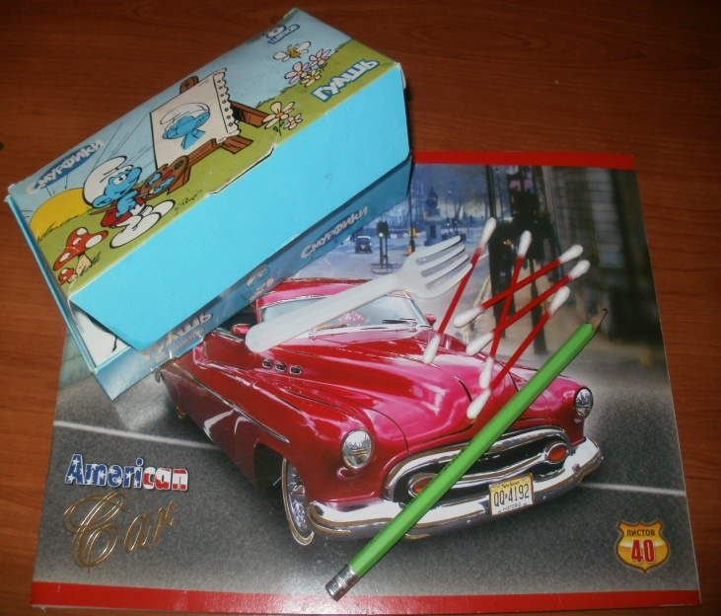

**Этапы выполнения работы:**  
1. Возьмём половину альбомного листа. Нарисуем простым карандашом два круга(туловище и голову цыплёнка)

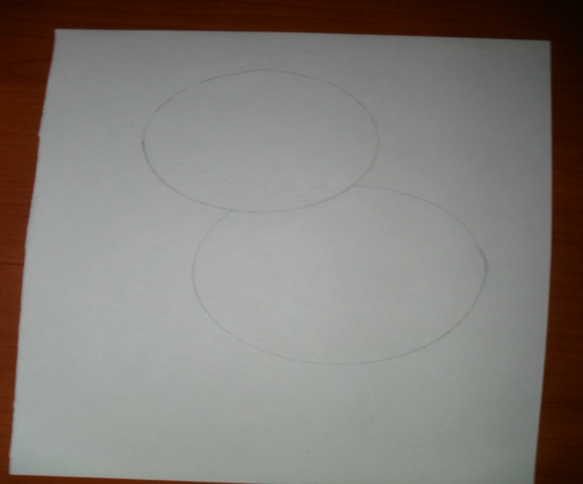

2.Вилку обмакнём в жёлтую гуашь и раскрасим голову и туловище .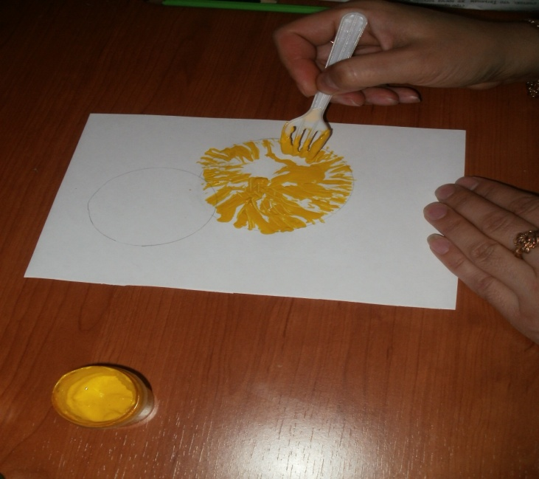

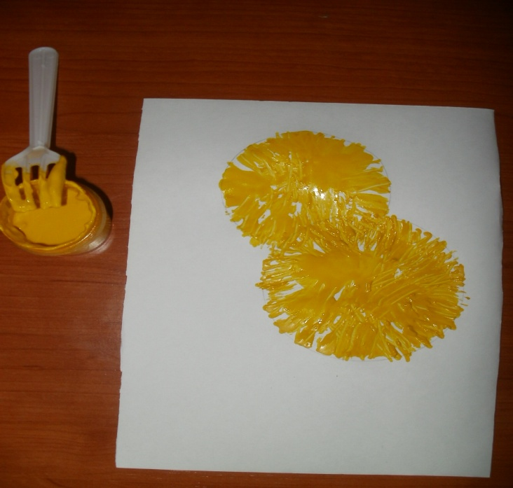

3.Ватной палочкой дорисуем лапки, хвостик нашему цыплёнку.

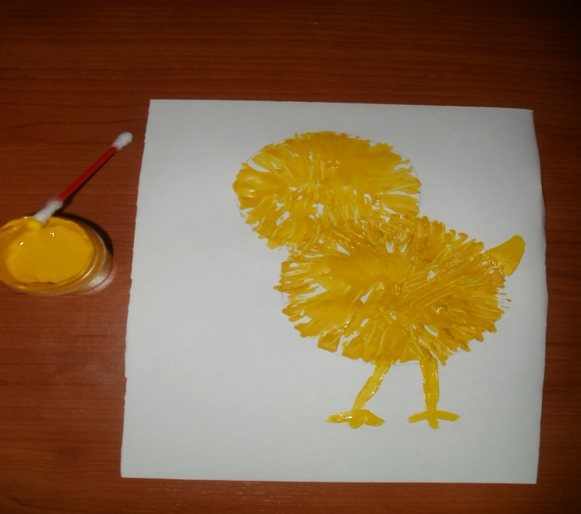

4. Возьмём зелёную гуашь и нарисуем травку.

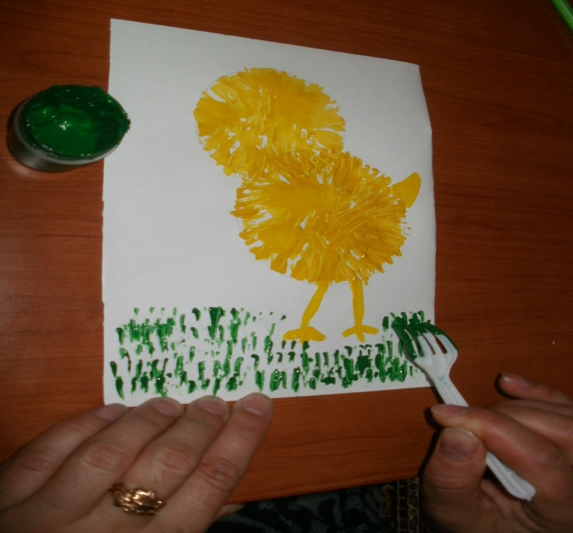

5.Ватной палочкой дорисуем клювик и глазик цыплёнку.

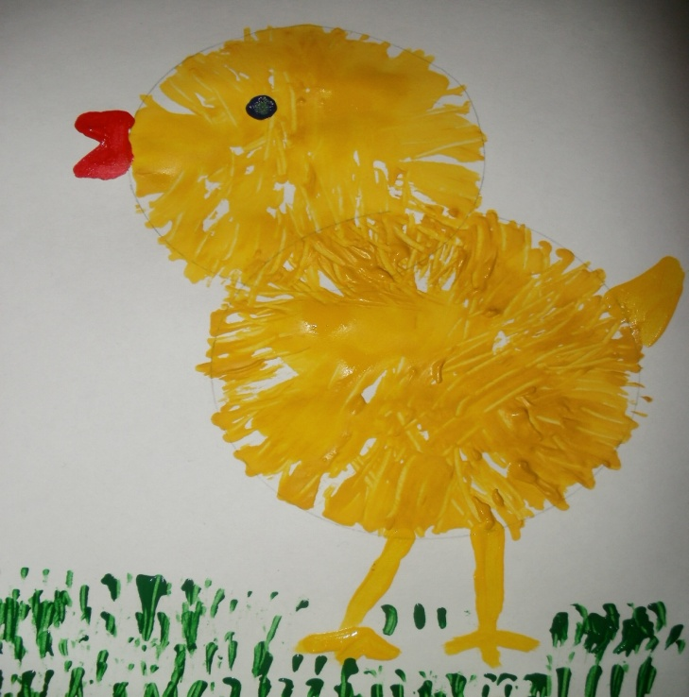

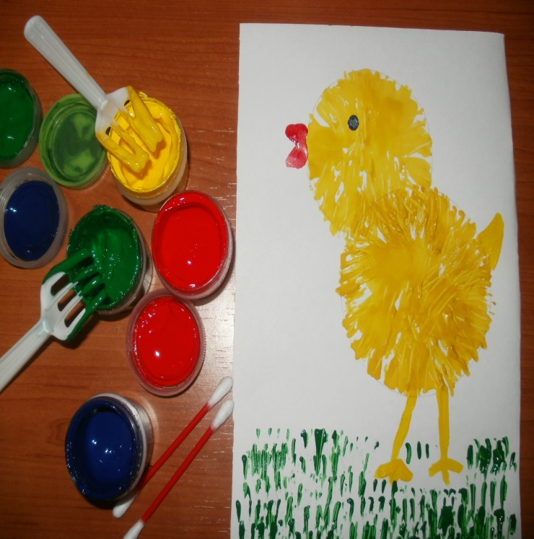

Физкультминутка.

Шёл цыплёнок по дорожке,

Прыгал он на правой ножке.

А ещё кружился смело,

Лапками махал умело.

Он спешил к себе домой

К милой мамочке родной.

Вот такой получился цыплёнок.